江西农业大学研究生导师信息表

学科专业：动物营养与饲料科学 所在学院：动物科技学院
姓 名 | 宋小珍 |  | 性 别 | 女 |  | 职称 |  |  | 教授 | 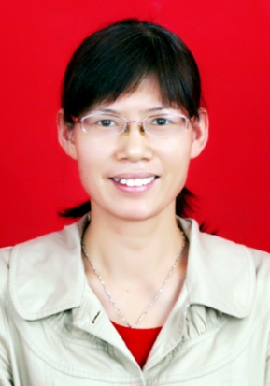
最后学位\毕业院校 |  | 博士\南京农业大学
导师类别 | 硕士生导师 |  |  |  | 是否为兼职导师 |  |  | 否
工作单位 | 江西农大动科院 |  |  |  | E-mail |  | songxz1234@163.com
主要研究方向 | 中草药饲料添加剂的开发研究；反刍动物营养生理与调控
参加何学术团体、任何职务 | 中国畜牧兽医学会动物营养分会理事  南昌市农村专业技术协会监事
个人简历 | 主要学习及工作经历如下：  1994年——1998年：江西农业大学动科院，本科；2000年——2003年：江西农业大学动科院，硕士；2005年——2008年：南京农业大学动科院，博士；  1998年——2003年，江西农业大学动科院，讲师；2003年——2008年：江西农业大学动科院，副教授；2008年——至今：江西农业大学动科院，教授。
科研情况 | 主要从事中草药饲料添加剂研发及牛羊等反刍动物营养调控研究。主持并完成国家自然科学基金项目3项，江西省重点研发项目重大项目1项，江西省科技厅农业支撑项目1项，江西省教育厅项目2项。参与国家现代农业产业体系项目、国家高技术研究发展计划（863计划）等项目的研究。获得江西省科学技术进步三等奖、江西省高校科技成果一等奖奖、江西省农业科教人员突出贡献奖各1项；获得国家发明专利5项。在livestock science，Front. Vet. Sci.，畜牧兽医学报、动物营养学报等国内外刊物上发表学术论文30余篇，其中SCI收录论文5篇，A类刊物10余篇。
对学生  的要求 | 勤奋好学，诚信，英语水平较好。
备 注
注：1、有在其他单位做兼职导师的老师，请在备注栏注明。2、科研情况一栏如不够填写，可转下一页。

